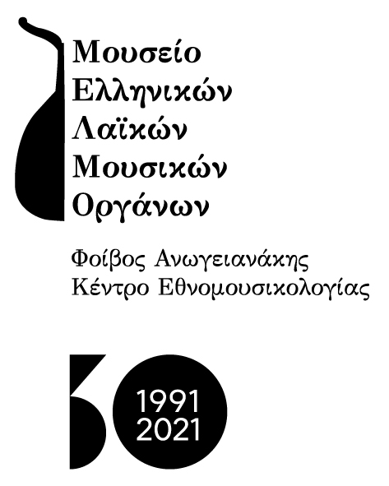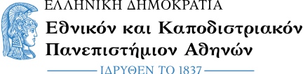
Αθήνα, 15 Σεπτεμβρίου 2021
ΔΕΛΤΙΟ ΤΥΠΟΥ

Το Tμήμα Μουσικών Σπουδών του ΕΚΠΑ εορτάζει μαζί με το Μουσείο Ελληνικών Λαϊκών Μουσικών Οργάνων «Φοίβος Ανωγειανάκης» - Κέντρο Εθνομουσικολογίας τα 30 χρονια της ίδρυσης τους συνδιοργανώνοντας τη Δευτέρα, 27 Σεπτεμβρίου 2021 στις 19.00 στο Κήπο του Μεουσείου (Διογένους 1, Πλάκα) τη μουσική παράσταση :

«ΦΑΓΑΜΕ ΨΩΜΙ ΚΑΙ ΤΡΑΓΟΥΔΗΣΑΜΕ!..»
Μνήμη και ταυτότητα στα τραγούδια του 1821

Η παράσταση τιμά, παράλληλα, την επέτειο των 200 χρόνων από την Επανάσταση του 1821 και φωτίζει το ρόλο και τη σημασία του τραγουδιού στον Αγώνα. Το πρόγραμμα αποτελεί καρπό της έρευνας του καθηγητή Εθνομουσικολογίας στο Εθνικό και Καποδιστριακό Πανεπιστήμιο Αθηνών Λάμπρου Λιάβα, που στοχεύει να αναδείξει τη σημασία του παραδοσιακού τρίπτυχου «τραγούδι-μουσική-χορός» στη ζωή των καθημερινών ανθρώπων στα χρόνια της Επανάστασης.

Το πρόγραμμα παρουσιάζει αντιπροσωπευτικά τραγούδια από διάφορες περιοχές του Ελληνισμού και επιμέρους φάσεις του Αγώνα. Ξεκινά από την Τουρκοκρατία με τραγούδια για το παιδομάζωμα και τους πρώτους πυρήνες αντίστασης, περνά στα επαναστατικά εμβατήρια του Ρήγα και καταλήγει σε μια επιλογή από εμβληματικά δημοτικά τραγούδια που αποτυπώνουν τους πόθους και τα πάθη των Ελλήνων της εποχής.

Τα κείμενα και την καλλιτεχνική επιμέλεια της παράστασης έχει ο Λάμπρος Λιάβας.

Συμμετέχουν οι μουσικοί
Αλέξανδρος Αρκαδόπουλος: κλαρίνο,
Γιάννης Παυλόπουλος: βιολί, τραγούδι
Ιορδάνης Κουζηνόπουλος: λαούτο, τραγούδι
Μανούσος Κλαπάκης: κρουστά
Κωνσταντίνα Πάτση: τραγούδι

Δευτέρα, 27 Σεπτεμβρίου 2021
Ώρα 19:30
Στον κήπο
του Μουσείου, Διογένους 1-3, Πλάκα

Είσοδος ελεύθερη. Απαιτείται δήλωση συμμετοχής έως 24.9.2021
Τηλ. 210 3254129 (Δε-Πα 10.00-14.00). Θα κρατηθεί σειρά προτεραιότητας
Η χρήση μάσκας είναι υποχρεωτική

